Beszámoló
Erasmus+ szakmai gyakorlat Németországban

A 2018/19-es tanév végén iskolánkban meghirdetett pályázattal sikerült Németországban töltenem a nyári gyakorlatomat. A kiutazás iskolabusszal történt és nagyon élveztem, mert rengeteg szép tájat láthattunk. Mikor több mint 10 óra utazás után végre megérkeztünk Füssenbe, nagyon izgatott voltam, egy teljesen idegen környék vett körül tele ismeretlen helyekkel. Az étteremvezető és a párja várt minket, ezután felvezettek az „új” szobánkba. A szállás fapados volt, megvolt a saját hangulata. Nekem személy szerint nagyon tetszett, s a szobatársaimmal is jól kijöttem. Rendes ellátásban volt részünk, napi többszöri étkezésre volt lehetőségünk, finomabbnál finomabb ételeket kaptunk.
A várva várt első munkanapunk előtt a szabályokat és a munkával kapcsolatos fontos tudnivalókat beszéltük át. Nagyon kíváncsi voltam, hogy milyen lesz dolgozni az étterem konyhai részén. Nagyon tetszett a konyhai munka. Legfőképpen a saláta előkészítő részen dolgoztam, amit könnyen megszerettem. Nagyon sok új receptet tanultam meg, amit már itthon is kamatoztattam. Volt példa arra is, hogy uzsonnára a többieknek én készítettem egy hidegtálat, amit egy igen szuper szeletelőgéppel készítettem. Találkoztam rengeteg ipari géppel, ami számomra nagyon érdekes volt, mivel nagyon megkönnyítik az ember munkáját és otthon nem lehet találkozni velük. A beosztásunkat minden hétre megkaptuk. Reggel általában 10-re kellett lemenni az étterembe, ekkor elvégeztük az előkészületi munkákat. Fél 1 körül ebédeltünk. Minden nap más főtt ételt kaptunk ebédre. Este 6-ra kellett visszamennünk és egészen zárásig dolgoztunk, majd nekiláttunk a nap végén a takarításnak. Nem nagyon tetszett a gondolat, hogy takarítani kell, de olyan eszközöket használtunk, ami által mondhatni, élvezetes lett ez a munka is.. Egy hétre 2 szabadnapot kaptunk és szabadidőnkben azt csinálhattunk, amit akartunk. Én általában mindig kihasználtam a szabadidőmet és szebbnél szebb helyekre mentem el. Ami még egy nagyon jó dolog volt, az a kedves személyzet. Családtagként kezeltek minket. Mondhatni, hogy részben miattuk is volt ez a gyakorlat szuper. Mindenkivel jól kijöttem és a munka során sem volt nézeteltérésem senkivel. Rengeteg főételt is megismertem, még néha a grill laphoz is odaálltam segíteni. Viszont ami érdekes, hogy Németországban mindenkivel tudtam angolul kommunikálni, aminek köszönhetően sokat fejlődött az angol szókincsem és a hallás utáni megértésem.
Majd eljött az augusztusi szezonidőszak és hirtelen rengeteg vendég és turista jött a városba, így az étterem forgalma jelentősen megnőtt.
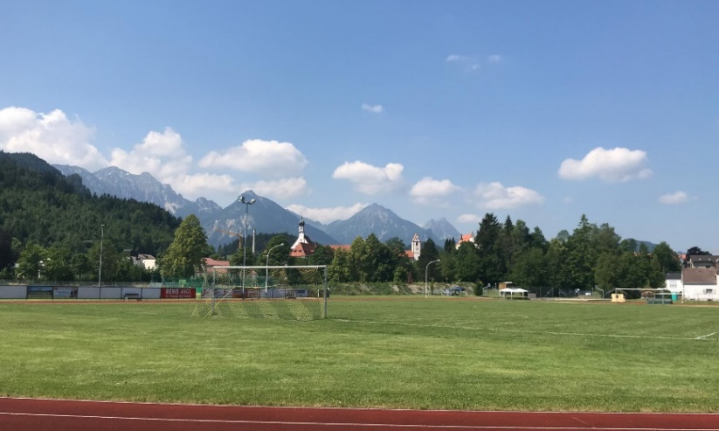
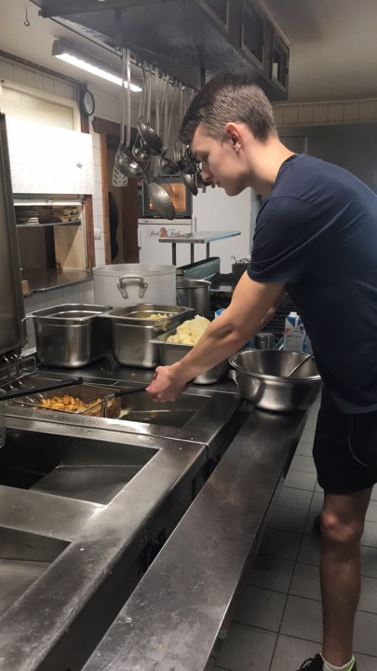
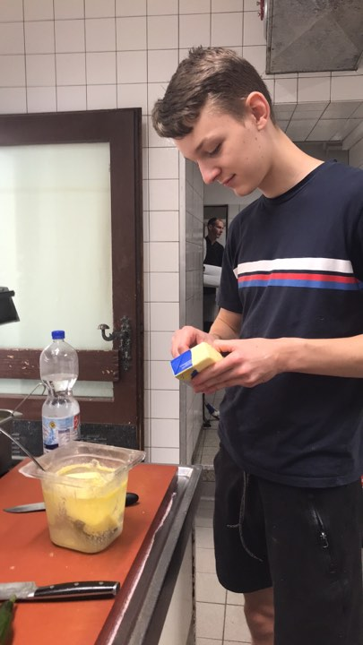
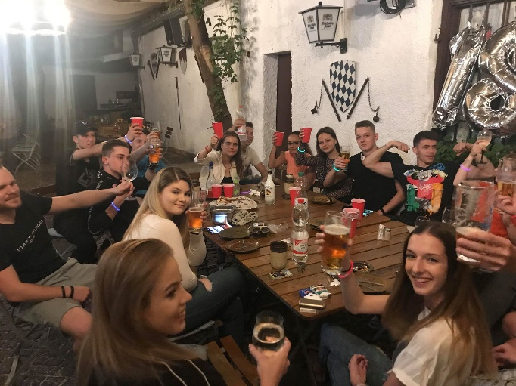
Sokszor volt, hogy hirtelen jött be sok rendelés és kicsit csúsztunk, de mindig teljesíteni tudtuk a feladatunkat. Megtanultam bánni a késsel, rengeteg új dolgot főzni, precízen klopfolni a húst . Mikor szabadnapon, vagy éppen szabadidőben szétnéztünk a városban, sokszor voltak fesztiválok, rendezvények és egyéb érdekes események. Az élelmiszerboltokban hazai árak voltak, sok olyan áruval találkoztam, ami itthon még nincsen sajnos. Az időjárás sokszor nem volt megfelelő, amit a közelben lévő hegyeknek is köszönhettünk, mert azok „bent tartották” az esőt. A vártabbnál sokkal gyorsabban telt el ez a két hónap, ami teles- tele volt elfelejthetetlen emlékekkel. Ha lehetne, visszamennék.

